预处理产品说明书20161012

**一、整体说明：**

本页面的核心功能，每个版本由单一用户负责，将校本图片和工作本文本进行切列，并将分列好的图片和文本实现列预对齐，排除不需要的图片和文字，且保存对齐样式，以便一校人员拿到校对任务时即可直接开始进行校对，无需做大的调整。

**1、页面功能前置逻辑：**

（1）预处理前默认已经将某个版本某部大藏经的图片进行了梯形校正和归一化（统一字高为建议为80像素，做不到时尽量保持在60~120之间【细节后续待定】），并按卷内顺序进行编号后存储到服务器的对应目录。例如，高丽初雕的《法华经》第2卷，假如一共36页。即服务器中对应的文件夹中已经有了36页符合要求且顺序编号的PNG图片。

（2）具体某一卷经， 只能由单一用户进行预处理，不同用户处理不同的卷。

（3）需要上传的工作本来自CBETA，由专业人员在线下获取并进行处理，一、是去除CBETA列号和校注序号；二、是启用UTF-8格式防止丢失字符。

**2、页面界面整体说明：**

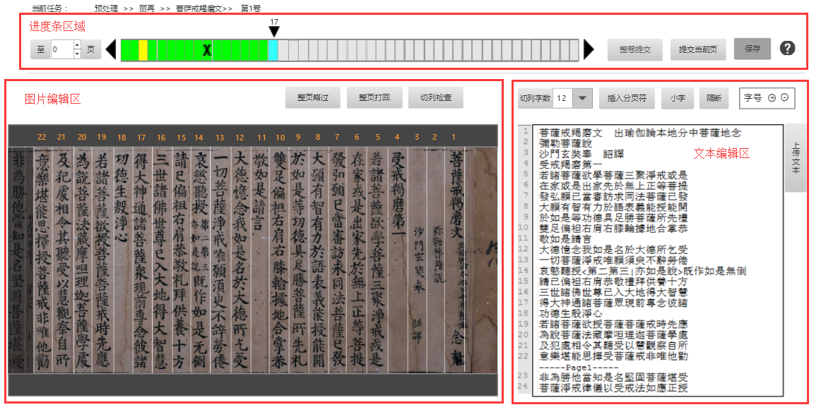

（1）进度条：表示当前藏经这一卷的所有页面，一个小格对应一页。页面有六种状态，分别为两种稳定状态、两种编辑状态、两种不符合要求状态。未进行预处理的页面为“灰色”；已经提交的页面为“绿色”；当前正在编辑未提交的为“青色”；再次修订中且未提交的为“蓝色”；“黄色”为图片稿不符合要求，需要返回调整图像，所作的暂时性标记；打“X”表示整页略过，不用于校对的页面。



（2）用户按卷进行整体提交，即结束本卷所有页面的预处理工作，提交之前都可以返回到绿色状态进行修改。必须全部页面为绿色方可整体提交。用户按卷进行整体提交后各个页面都不能在进行任何编辑操作。

（3）文字编辑区：主要是对工作本的文本进行各类操作，以保证工作本按列对应到藏经图片的列上。其中文本中的夹注用“小字和隔断”来处理。

（4）图片编辑区：两个功能，一是调整图片切列的分割线。二是排除不用的列。

（5）对比检查：即在图片编辑区中将文本列注入到图像列，呈现所见即所得的方式对已经切列的工作本进行效果预览。

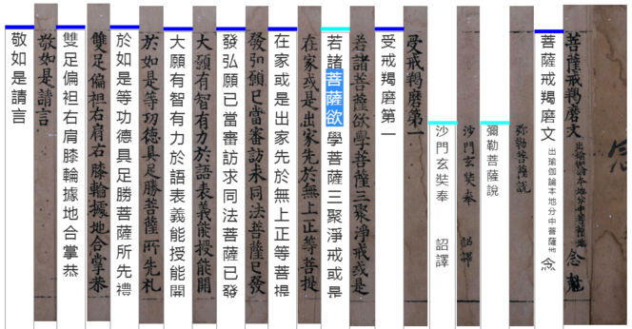

**二、详细功能说明：**

**1、进度条的细节**

进度条功能：进度条显示当前卷的所有页处理进度、处理状态、并提供对页面的快速定位。页面有六种状态，分别为两种稳定状态（绿色、灰色）、两种编辑状态（蓝色、青色）、两种不符合要求状态（绿色带❌，黄色）。

倒三角上显示当前页码。



|  |  |
| --- | --- |
| 绿色 | 已经提交的页面为“绿色” |
| 灰色 | 未进行预处理的页面为“灰色” |
| 蓝色 | 再次修订中且未提交的为“蓝色” |
| 青色 | 当前正在编辑未提交的为“青色” |
| 绿色带❌ | 打“X”表示整页略过，不用于校对的页面  触发条件为在图片操作区，点击了“整页略过”按钮，场景为整页序文 |
| 黄色 | “黄色”为图片稿不符合要求，如图像变形严重，需要返回调整图像，所作的暂时性标记。  触发条件为在图片操作区，点击了“整页打回”按钮。打回的页面由后台运维人员修改调整好后，返回前端。 |

1.1进度条的格数为当前卷的页数。

1.2若某页还未处理，则进度条格为灰色。第一页进来默认为青色。必须把当前页提交后才能进入下一页编辑。

1.3如果某提交过的页需要重新修订，则可通过在进度条旁边输入页码快速定位到该页（也可直接点击进度条格进行定位），定位到某页，随后图片和文本显示对应页内容。对该页进行改动后该页进度条格为蓝色（若没有改动则仍为绿色，若有改动点击提交后再变成绿色）。用户在离开该页时系统提示用户提交此次改动。

1.4点击进行整卷提交，提交之后该卷不可以进行再编辑。



1.5保存

点击保存按钮对当前整页状态（主要包括进度条，图片切列，文本切列，图文对齐版式等）进行保存；



用户在页面之间跳转时，如果对要离开的页面有过编辑行为，则需要弹出提示层，提示用户是否需要保存，如果不保存编辑的内容则会丢失。在弹出层中，点击“保存”按钮保存当前编辑页的状态，点击“放弃更改”按钮，则不保存编辑的文本，进入用户点击的新页面；

建议有自动保存功能，如30秒自动保存。

1.6点击将当前本页上传到服务器，本页工作进度状态变为已完成，绿色；提交完成后，自动进入下一页。



**2、图片编辑区**

图片编辑区主要功能：调整切割线的位置，尽量保证图片列文字不被切破；

确定哪些图像文字列留下用于校对；通过切列检查调整文本列的布局版式，用于后续的一校初校校对。

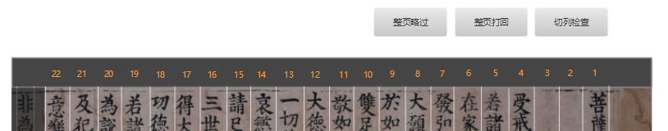

垂直切割线用于分割文字列图像。

水平切割线用于定位注入文本列的初始位置（参看3.6切列检查）。

“整页略过”“整页打回”触发条件和具体功能，参见的进度条的细节图表。

点击“整页打回”后，弹出如下浮层，用户可以通过组合下拉列表选择打回原因，文字出现在下方批注编辑框中，用户选择更改和添加内容。

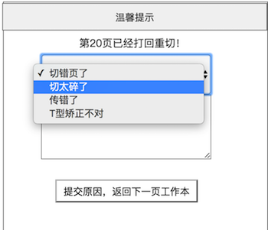

2.1垂直切割线的增加和删除：在图像上点击右键增加切割线，选中切割线后按

delete键进行删除。

2.2垂直切割线的移动：用户仅可以左右移动切割线。

2.3横线表征页面的外边框，用户可以上下移动横线。文字注入时，文字列顶端紧贴横线表。（建议上下线按不留空白来切）

2.4图片上方显示图片列号。

2.5列号更新：当切割线增加、删除或移动后，图片行号需要更新（是否实时计算由研发视情况后和产品讨论确定）

2.6排除不需要用于校对的图片列：用户双击两根切割线内的区域时，该区域增加深灰色蒙版，文字注入时直接忽略该区域。对于排除的图片不计入列号。

2.7当图片比较大，或者文字注入后图片比较大时，应出现上下、左右滚动条。

2.8切列检查

切列检查功能：切列后图文对比，调整文字列的对齐位置，调整文字列的字高、字间距。对文字列中的小字调整。目的使得分列后的文字和图片字能一一对应，方便后续一校人员进行图文校对。

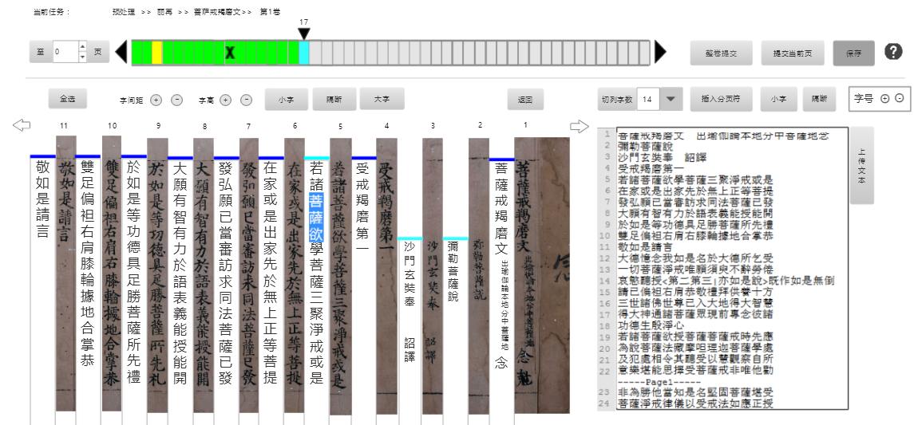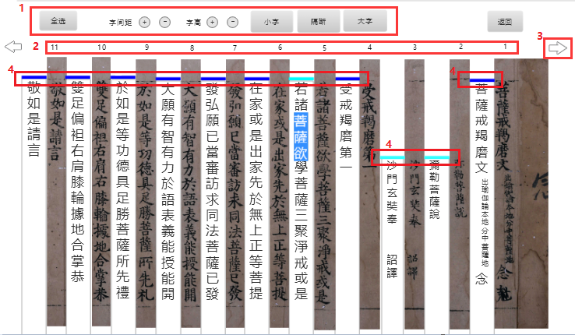

区域说明：

1、文本版式调整区域；2图片序号区域；3、滚动箭头使较大的图片能滚动显示；4、文本列标头用于文本列的选择移动

（1）文字列选择：用户可以通过单击、 框选和ctrl键点取文字列标头对文字列进行连续或间隔多选，选中的列表头呈现青色。点击“按钮，选中所有文字列的标头。在空白区域点击鼠标，则放弃选中列。本场景中多列文字列选中和放弃的方法可以参考windows操作系统中文件选中和放弃的方法。



|  |  |
| --- | --- |
| 选中状体 | 图例 |
| 整页选中 |  |
| 多列间隔选中 |  |
| 单列中文字选中  （文字反色显示）为了调整小字字号和小字间距 |  |

（2）文字列的拖动对齐：当文字列选中后，当鼠标移入文字列框区域时，呈现上下箭头，按下鼠标不弹起时，就可对选中的文字列进行上下垂直拖动（不能左右拖动），使之与藏经图片字对齐。



（3）字间距和字高的调整：用户根据对齐需要，可以对整页，多列，单列或列中的某段文字分别设置字高和字间距。对选中的内容可以通过和进行字间距和字高的调整。



（4）小字设置，当用户按下按钮后，即刻将选中文字字号以当前字号为基础缩小50%，在文字缩小时，最好字间距也跟随变化。通过小字按钮快速调整后，仍然可以进行字高和字间距的微调。如果对选中文字点击，则文字恢复为当前列其他文字字号 。



（5）小字位置输入回车键后，可以将一行小字变为两行，如果删除回车键，两行小字可自动恢复为一行文字。（该功能需要研发人员验证）

|  |  |
| --- | --- |
| 注意：如果程序不能对小字折行显示，则需在文字列上加上下滚动条拖动文字显示，如右图所示。 |  |

（6）检查页面返回：如果发现图片切割线错误，可以点击返回按钮，返回后对分割线进行调整，对图片进行再次切割。

3**、文字编辑区**

功能点：上传文本、文本切列、插入分页符、小字和小字隔断、字号调整。

前置逻辑：用户在完成图片切列保存后，在文本编辑框点击上传文本后，对文本处理的功能区(文本切列、插入分页符、小字和隔断)才可用。

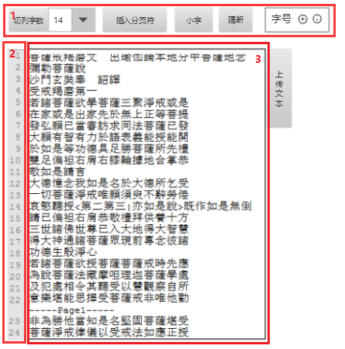

区域说明：1、文本处理功能区 ；2、文本行号； 3、文本编辑区。

3.1、经文粘贴和上传

从CBata中拷贝经文粘贴到文本编辑区内（建议一次一卷）；

点击上传文本按钮后，除小字符号和小字间隔符外，经文中的标点符号自动过滤掉（过滤规则待定）；

3.2、文本切列

文本切列：根据图片中每列字数，预估切列字数，以此字数对文本编辑框中的文字进行分行。



文本切列的2种场景

1、未选中文字切列：点击切列字数后，将光标后面2000个文字按照给定的文字数进行切列。

2、选中文字后切列：用户选中文本，点击切列字数后，对选中的文本进行切列。未选中的文本，保持原段落格式不变。

3.3、插入分页符

插入分页符功能：指当本页切列完成后，插入分页符用于区分下一页文本。在当前光标处可以插入分页符，完成分页；分页符中内含页号信息。

|  |  |
| --- | --- |
| 插入分页符后 |  |
| 第一页 | 文本编辑区除显示本页文本外，额外显示第二页的头两行文字 |
| 中间页 | 文本编辑区除显示本页文本外，额外显示上一页尾两行文字，下一页的头两行文字 |
| 最后一页 | 文本编辑区除显示本页文本外，额外显示上一页尾两行文字 |

如果某页的进度条显示为绿色或黄色，则进行文本编辑或再上传时，应限制上传文本仅影响该页，保证不对其他页（前页及后页）已处理结果产生影响。

如果某页的进度条显示为青色，则进行文本编辑或再上传时，影响的是当前页及后续所有页面，而之前已经提交的页面（不论是蓝色还是绿色）则不受任何影响。

在文字区域删除分页符时，后续文字会自动接上。

3.4、小字 和 隔断

小字标记符号暂定为“<>”，选中文本后点击小字按钮。以“<”为开始,以“>”为结束，文本在其中；

如小字换行时，在换行处插入小字隔断“|”；如下图所示

|  |  |
| --- | --- |
| 图片 | 文本 |
|  | 授<第二第三|亦如是说>既  注：如果不能现实小字分段显示，则无需插入小字隔断。 |

点击切列检查后，小字和隔断在文本列注入区显示所见即所得功能。

3.5、文本编辑区的显示

在文字编辑区会存在单行字数比较多，例如30多字的情况，不能出现强制折行，需要出现滚动条。